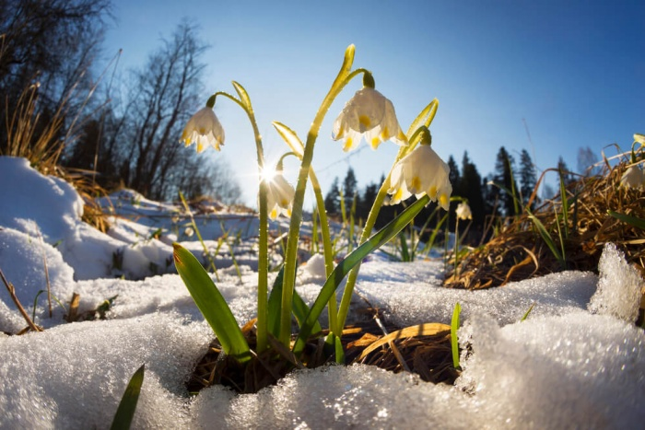Уважаемые родители, наступила замечательная весенняя пора. Предлагаю рассказать детям об этом удивительном времени года. Поговорите о явлениях природы, что происходит весной? Можно выучить небольшое стихотворение «Весна» Валентины Главновой.

**Весна**

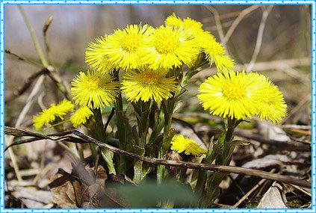Я рада Солнышку всегда -  
Хожу и тихо улыбаюсь.  
Пусть топит лёд оно, снега –  
Мы,  наконец, Весны дождались!  
Тепло так будет не всегда,  
И холода могут вернуться.  
Ну, а пока бежит вода,  
И хочется всем улыбнуться.

[*Валентина Главнова*](https://stihi.ru/avtor/valentina27)

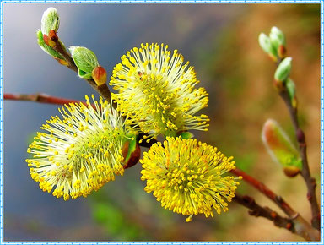**Апрель** - середина весны. Повсюду тает снег, бегут ручьи. Лёд на реках и прудах покрывается трещинами, становится рыхлым и тает. В конце апреля начинается ледоход. Талая вода заливает луга и низины. Оживает лес. На вербе распускаются почки. Зеленеет нежная травка на солнечных лужайках, распускаются цветы мать-и-мачехи. На лесных полянах появляются подснежники.

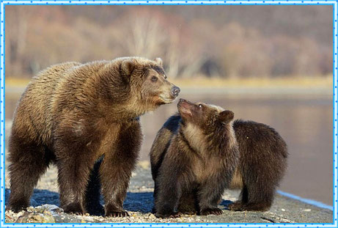В середине апреля медведица с медвежатами выбирается из берлоги. Зайцы и белки меняют свой наряд. Оживают муравейники, вылетают бабочки, шмели и другие насекомые. В апреле в родные края возвращаются скворцы, трясогубки и жаворонки. Люди проращивают семена, готовят почву к посевам.

***Почитайте детям***

[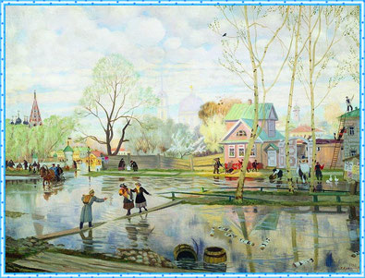](javascript:;)***Рассказ "Пришла весна" Л.Н.Толстого***

Пришла весна. По мокрым улицам журчали торопливые ручьи. Всё стало ярче, чем зимой: и дома, и заборы, и одежда людей, и небо, и солнышко. От солнца майского жмуришь глаза, так оно ярко. И по-особому оно ласково греет, точно гладит всех.

[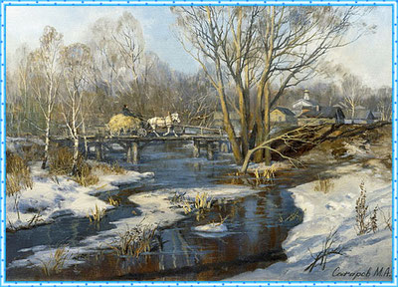](javascript:;)В садах пухнули почки деревьев. Ветви деревьев покачивались от свежего ветра и чуть слышно шептали свою весеннюю песню.

Шоколадные чешуйки лопаются, как будто выстреливают, и показываются зелёные хвостики. И лес, и сад по-особому пахнут — зеленью, оттаявшей землёй, чем-то свежим. Это почки с разных деревьев разными запахами перекликаются. Понюхаешь черемуховую [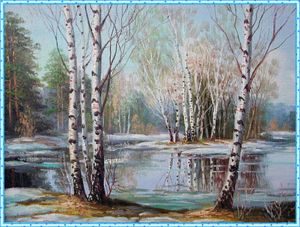](javascript:;)почку — горьковато-вкусный запах напоминает тебе белые кисточки её цветов. А у берёзы свой особый аромат, нежный и лёгкий.

[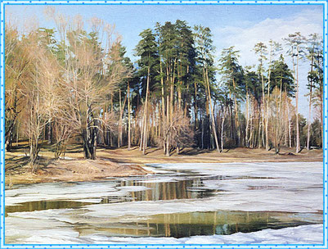](javascript:;) Запахи наполняют весь лес. В весеннем лесу дышится легко и свободно. И уже зазвенела короткая, но такая нежная и радостная песня малиновки. Если прислушаться к ней, то можно разобрать знакомые слова: "Славься, славься всё кругом!" Свистит, переливается на все лады молодой, зеленеющий лес.

   Радостно, молодо и на небе, и на земле, и в сердце человека.